中小学体育优秀教学课例

体育与健康课教案（第一课次）
水平:三 年级: 五 项目:足球
教材内容 |  |  | 1. 跳跃：跨越式跳高（助跑与起跳）  2．游戏：障碍跑 |  | 教材重难点 | 重点：助跑轻松自然、起跳有力；  难点：助跑、起跳衔接连贯。
本  课  教  学  目  标 |  |  | 1、90%的学生了解跨越式跳高的动作技术特征；80%以上的学生基本掌握助跑、起跳的动作方法。  2、发展学生的腿部力量和弹跳力，提高动作的协调控制能力和跳跃能力。  3、克服对器械的畏惧，逐步养成勇于克服困难、挑战自我的意志品质，乐意融入团队，能有序练习，安静观察，能给予同伴适当的评价。 |  | 本课重点领域 | 参与 |  |  | 建立跨越式跳高的动作技术概念，克服心理障碍，逐步掌握助跑起跳的基本技术。  小组练习时，注意同伴间的互助，同时对同伴动作进行正确评价。
 |  |  |  |  | 本课重点领域 | 运动 |  | √
 |  |  |  |  | 本课重点领域 | 健康
 |  |  |  |  | 本课重点领域 | 合作 |  | √
 |  |  |  |  | 本课重点领域 | 适应
顺序 |  | 时间 | 教学内容与要求 | 教与学的方法、措施 | 次数 | 预计问题与处理方法 |  |  |  | 组织形式、场地布置
准备部分 |  | 1＇ | 课堂常规  1、师生问好  2、检查服装、器材  3、体育委员集合整队并报告人数  4、教师语言引入，学习任务和要求 |  |  | 预计问题：可能学生兴趣不高的情况下。  处理手段：教师语言引入，激发学生练习激情。 |  |  |  | 
 |  | 6＇ | 热身和游戏：开火车.越高山.钻山洞  原地快速热身《兔子舞》  «果园一日游»游戏方法：  每排慢跑跳起采摘两个果子,看哪排摸得最多，要求：左脚单脚蹬地，向上跳起，单手轻触果子，从旁边跑回站到队尾。  1、教师讲解游戏规则并示范  2、语言鼓励 |  | 一次 | 预计问题：学生在游戏时可能因为缺乏安全意识而忽略安全问题。  处理手段：游戏前教师强调重视安全，合理利用游戏场地，防止冲撞。
基本部分 |  | 4＇ | 各种方式的跳跃练习  1、学生分组讨论，自主体会。  2、提示过横杆的方式：单足跳、双脚跳、蹲踞式、跨越式等。  3、巡回、参与、指导 引出跨越式跳高的学习。 |  | 四\六次 | 预计问题：学生自主练习时跳法单一。  处理手段：教师融入到各学习小组中启发学生思维。  预计问题：学生没有在创想部分引出跨越式动作。  处理手段：教师引导学生斜向助跑，再体验。 |  |  |  | 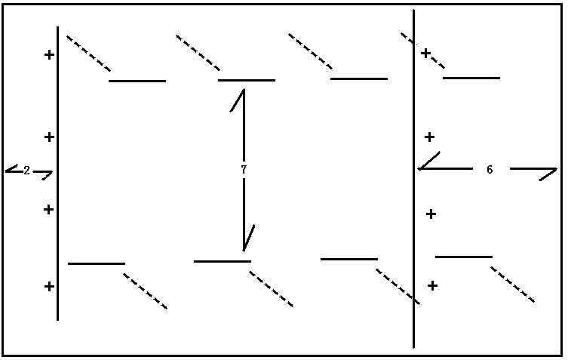
基本部分 | 16＇ |  | 跨越式跳高  - 教师讲解、示范跨越式跳高完整动作。  - 教师重点讲解、示范助跑起跳动作要领、方法。  - 学生两人组体验上步起跳练习。教师巡视、发现问题并个体评价及集中点评。  - 分组体验三、五步助跑起跳的动作方法。  - 学生尝试体验助跑、起跳（过杆、落地）。  - 学生演示、同伴评价、教师点评。 |  | 四\六次 | 预计问题：畏惧器材不敢完成动作。  处理手段：适当降低器械高度，教师积极引导。  预计问题：助跑与踏跳衔接不好。  处理手段：两人组三、五步助跑练习和分组助跑摸高练习。
基本部分 | 10＇ |  | 游戏：障碍跑  游戏组织：将学生分成人数相等的四组，成纵队站在起点线后，各队间间隔2米。教师发令后，学生迅速跑出，用钻跳、跨等方法通过障碍物。 |  | 两\三次 | 预计问题：求胜心切，不注意安全。  处理手段：及时提醒学生控制距离，注意同伴安全。 |  |  |  | 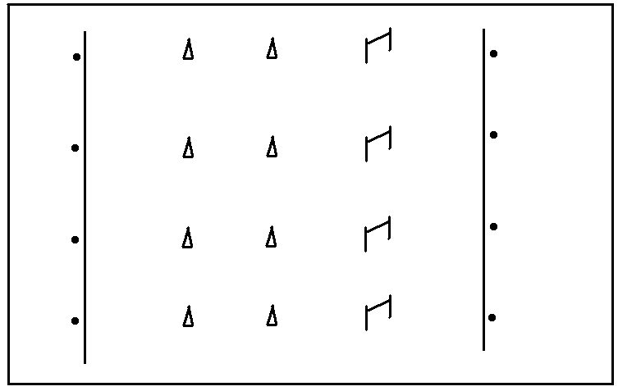
结束部分 | 3＇ |  | 放松、小结：  1、老师领做放松练习  2、点评本课学习情况。  3、师生道别，归还器材。 |  |  |  |  |  |  | 
场地器材 |  |  | 彩旗1个，4个跳高柱，绳子2根，8个气球，标志桶4个，标志杆6个，皮筋4根，小栏架21个，录音机一台 |  |  | 负荷预计 | 平均心率 |  |  | 120~130次/分
 |  |  |  |  |  | 负荷预计 | 练习密度 |  |  | 45%——50%
 |  |  |  |  |  | 负荷预计 | 心理负荷 |  |  | 中上
课后小结 |  |  |  |  |  | 负荷曲线预计 | 